笨鸟有好礼 好礼送不停
今天，天津鸽友亲自到笨鸟公棚交鴿6羽，达到一组，公棚经理付铁光立即奉上好礼一一斯里兰卡进口醇美红茶两罐。这正是笨鸟的不变承诺：交鸽送好礼，好礼送不停！
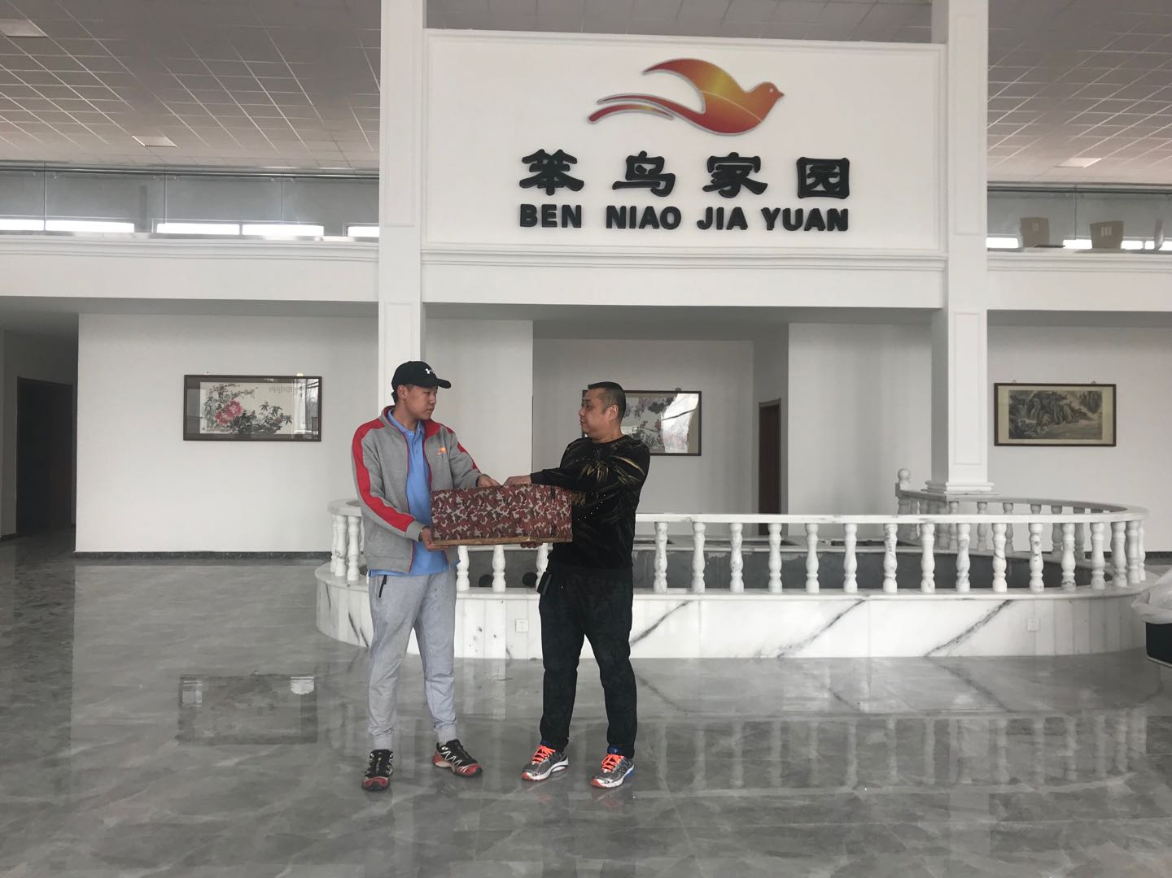
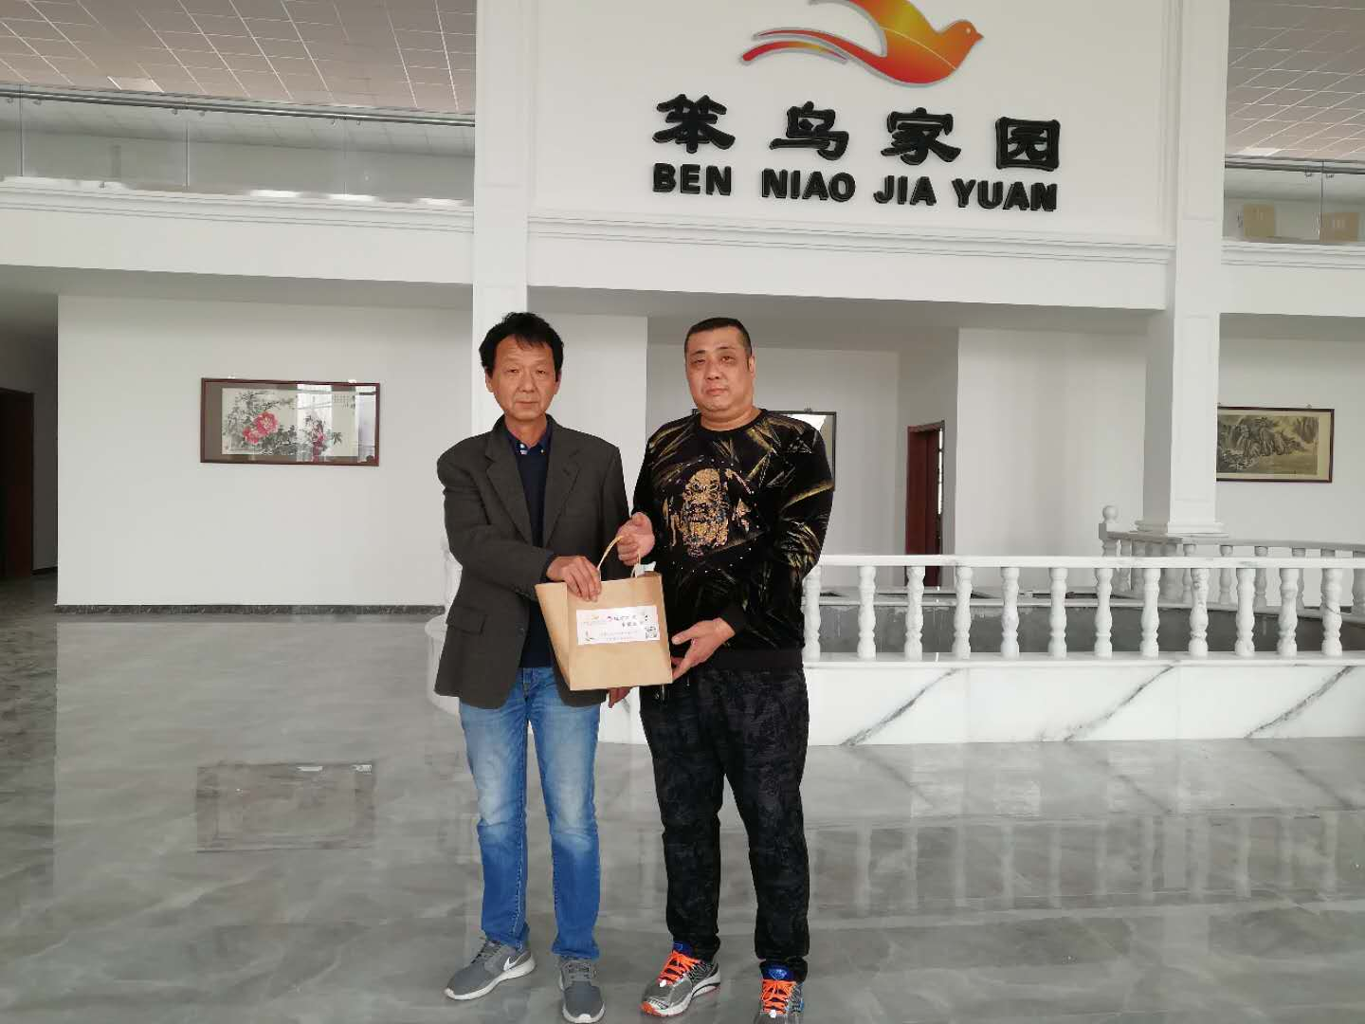

程思信

